**BỘ GIÁO DỤC VÀ ĐÀO TẠO**

**ĐẠI HỌC DUY TÂN**

**KHOA CÔNG NGHỆ THÔNG TIN**



**Tên đề tài:**

**XÂY DỰNG WEBSITE QUẢN LÝ ĐẶT PHÒNG**

**KHÁCH SẠN TÍCH HỢP AI GỢI Ý DỊCH VỤ**

**PROJECT DATABASE**

GVHD: ThS. Tôn Thất Bình

Nhóm SVTH:

Nguyễn Duy Thái 27203135650 Thái Quốc Bảo 27203233678

Nguyễn Văn Công 27203244917

Nguyễn Công Đạt 27203202027

Trần Tấn Hưng 27203242007

**Đà Nẵng, tháng 05 năm 2025**

**THÔNG TIN DỰ ÁN**

|  |  |  |  |
| --- | --- | --- | --- |
| **Dự án viết tắt** |  | | |
| **Tên dự án** | Xây dựng website quản lý đặt phòng khách sạn tích hợp AI gợi ý dịch vụ | | |
| **Ngày bắt đầu** | 17/03/2025 | **Ngày kết thúc** | 15/05/2025 |
| **Nơi thực hiện** | Khoa Công Nghệ Thông Tin – Đại học Duy Tân | | |
| **Mentor** | ThS. Tôn Thất Bình  Email: tonthatbinh@dtu.edu.vn  Phone: | | |
| **Chủ sở hữu**  **(Product Owner)** | ThS. Tôn Thất Bình  Email: tonthatbinh@dtu.edu.vn  Phone: | | |
| **Quản lý dự án (Scrum Master)** | Nguyễn Duy Thái | nguyenduythai090603@gmail.com | 0934895674 |
| **Thành viên trong đội** | Thái Quốc Bảo | [baothaidtu@gmail.com](mailto:baothaidtu@gmail.com) | 0766660176 |
| Nguyễn Văn Công | vcong4257@gmail.com | 0376556075 |
| Nguyễn Công Đạt | congdat030499@gmail.com | 0702632446 |
| Trần Tấn Hưng | trantanhung2003@gmail.com | 0708133735 |

**THÔNG TIN TÀI LIỆU**

|  |  |
| --- | --- |
| **Tên dự án** | Xây dựng website quản lý đặt phòng khách sạn tích hợp AI gợi ý dịch vụ |
| **Tiêu đề tài liệu** | Database Document |
| **Người thực hiện** | Nguyễn Văn Công |

**LỊCH SỬ CHỈNH SỬA TÀI LIỆU**

|  |  |  |  |
| --- | --- | --- | --- |
| **Phiên bản** | **Người chỉnh sửa** | **Ngày** | **Ghi chú** |
| 1.0 | Nguyễn Văn Công | 23/03/2025 | Bản nháp |
| 1.1 | Nguyễn Văn Công | 24/03/2025 | Bản chính thức |

**PHÊ DUYỆT TÀI LIỆU**

|  |  |  |  |
| --- | --- | --- | --- |
| **Người hướng dẫn** | Tôn Thất Bình | **Chữ ký** |  |
| **Ngày** | …./…./2025 |
| **Chủ sở hữu** | Tôn Thất Bình | **Chữ ký** |  |
| **Ngày** | …./…./2025 |
| **Quản lý dự án** | Nguyễn Duy Thái | **Chữ ký** |  |
| **Ngày** | …./…./2025 |
| **Thành viên** | Thái Quốc Bảo | **Chữ ký** |  |
| **Ngày** | …./…./2025 |
| Nguyễn Văn Công | **Chữ ký** |  |
| **Ngày** | …./…./2025 |
| Nguyễn Công Đạt | **Chữ ký** |  |
| **Ngày** | …./…./2025 |
| Trần Tấn Hưng | **Chữ ký** |  |
| **Ngày** | …./…./2025 |

**MỤC LỤC**

**1. LỰA CHỌN CƠ SỞ DỮ LIỆU** 5

**2. THIẾT KẾ CƠ SỞ DỮ LIỆU** 5

**2.1. Lược đồ cơ sở dữ liệu** 5

Table Blogs 6

Table Comments 7

Table Payments 8

Table Services 10

Table Users 11

Table Staff 12

Table Invoices 13

Table Rooms 14

Table Room Categories 15

Table Products 16

Table Product Categories 17

Table RentalDetails 17

Table AIRCM 18

Bảng Collects 18

Table Level_feature_permissions 19

Table Feature 19

**2.2. Sơ đồ thực tế liên kết** 20

# **1. LỰA CHỌN CƠ SỞ DỮ LIỆU**

* Hệ thống của chúng tôi sử dụng Hệ quản trị cơ sở dữ liệu MySQL.
* MySQL là một hệ thống quản trị cơ sở dữ liệu mã nguồn mở (RDBMS), nó nằm trong số những hệ thống quản trị cơ sở dữ liệu phổ biến bậc nhất thế giới, được rất nhiều nhà phát triển ưa chuộng.
* MySQL có những đặc điểm nổi bật như sau:
* Nó là một hệ thống quản trị cơ sở dữ liệu có tốc độ cao, bảo mật, ổn định, dễ sử dụng.
* Được phát hành lần đầu tiên vào năm 1995, tính đến nay thì đã có một lượng người dùng khổng lồ cùng với các diễn đàn hỏi đáp, sẵn sàng trợ giúp bạn khi gặp phải bất kỳ khó khăn nào.
* MySQL là miễn phí, chúng ta có thể tải trực tiếp tại trang chủ: <https://www.mysql.com>
* Bởi vì tốc độ cao cùng tính bảo mật, MySQL có thể được xem là sự lựa chọn hàng đầu trong việc phát triển các ứng dụng có truy cập cơ sở dữ liệu trên internet, nó đặc biệt phù hợp làm nơi lưu trữ dữ liệu cho các trang web được viết bằng ngôn ngữ Java, v.v...
* Ứng dụng của chúng tôi được thiết kế và xây dựng trên cơ sở dữ liệu MySQL.

# **2. THIẾT KẾ CƠ SỞ DỮ LIỆU**

## **2.1. Lược đồ cơ sở dữ liệu**

* Blogs (**BlogID**, Name, Short_Description, Detail_Description , Status, Image Created_at, Updated_at)
* Comments (**CommentID**, UserID, BlogID, ParentID, Text, Created_at, Update_at)
* Payments (**PaymentID**, PaymentMethod, Created_at, Update_at)
* Rates (**RateID**, UserID, RoomID, Star, Created_at, Upload_at)
* Services (**ServiceID**, ServiceName, Created_at, Update_at)
* Users (**UserID**, Name, Email, Email_verified_at, Password, Phone, Address, ID_country, Avatar, Level, Created_at, Update_at)
* Staff (**StaffID**, Name, Email, Password, Phone, Address, Level, Remember_token, Created_at, Update_at)
* Invoices (**InvoiceID**, UserID, RoomID, OderID, FirstName, LastName, Email, Payment_id, Note, Total, Type, Created_at, Update_at)
* Rooms (**RoomID**, TypeID, ServiceID, RoomName, Price, Description, Created_at, Update_at)
* RoomCategories (**RoomCategoriesID**, RoomType, Adult, Children, Size, Image, Status, Created_at, Update_at)
* Products (**ProductID**, UserID, Name, Price, ID_category, Status, Image, Created_at, Update_at)
* ProductCategories (NameCategory, Created_at, Update_at)
* RentalDetails (**RentalDetailID**, RoomID, Date, Status, Note, Created_at, Update_at)
* AIRCM (**RCMID**, UserID, CollectID, RCM_Type, RCM_Value)
* Collects (**CollectID**, UserID, ProductID, BookingID, Timestamp, Quantity)
* Level_feature_permissions (**Level_feature_permissionsID,** Level, FeatureID)
* Features (**FeatureID,** Feature_Name)
  1. **Thiết kế kiến trúc bảng**

### Table Blogs

|  |  |  |  |  |  |
| --- | --- | --- | --- | --- | --- |
| **Field** | **Type** | **Null** | **Key** | **Default** | **Extra** |
| BlogID | INT | NO | PK | NULL | AUTO_INCREMENT |
| Name | VARCHAR(100) | NO |  | NULL | (Tiêu đề chính của blog) |
| Short_Description | VARCHAR(255) | YES |  | NULL | (Mô tả ngắn) |
| Detail_Description | TEXT | YES |  | NULL | (Nội dung chi tiết) |
| Status | TINYINT | NO |  | 1 | (0: ẩn, 1: hiển thị) |
| Image | VARCHAR(255) | YES |  | NULL | (đường dẫn hình ảnh hoặc tên file) |
| Created_at | DATETIME | NO |  | CURRENT_TIMESTAMP |  |
| Updated_at | DATETIME | YES |  | CURRENT_TIMESTAMP ON UPDATE CURRENT_TIMESTAMP |  |
| BlogID | INT | NO | PK | NULL | AUTO_INCREMENT |
| Name | VARCHAR(100) | NO |  | NULL | (Tiêu đề chính của blog) |
| Short_Description | VARCHAR(255) | YES |  | NULL | (Mô tả ngắn) |

### Table Comments

|  |  |  |  |  |  |
| --- | --- | --- | --- | --- | --- |
| **Field** | **Type** | **Null** | **Key** | **Default** | **Extra** |
| CommentID | Int | No | PK | Null | auto_increment |
| UserID | Int | No | FK | Null |  |
| BlogID | Int | No | FK | Null |  |
| ParentID | Int | Yes |  | Null |  |
| Text | Text | No |  | Null |  |
| Created_at | DateTime | No |  | CURRENT_TIMESTAMP |  |
| Updated_at | DateTime | No |  | CURRENT_TIMESTAMP ON UPDATE CURRENT_TIMESTAMP |  |

### Table Payments

|  |  |  |  |  |  |
| --- | --- | --- | --- | --- | --- |
| **Field** | **Type** | **Null** | **Key** | **Default** | **Extra** |
| PaymentID | INT | NO | PK | NULL | AUTO_INCREMENT |
| PaymentMethod | VARCHAR(50) | NO |  | NULL |  |
| Created_at | DATETIME | NO |  | CURRENT_TIMESTAMP |  |
| Updated_at | DATETIME | YES |  | CURRENT_TIMESTAMP ON UPDATE CURRENT_TIMESTAMP |  |

Table Rates:

|  |  |  |  |  |  |
| --- | --- | --- | --- | --- | --- |
| **Field** | **Type** | **Null** | **Key** | **Default** | **Extra** |
| RateID | INT | NO | PK | NULL | AUTO_INCREMENT |
| UserID | INT | NO | FK | NULL |  |
| RoomID | INT | NO | FK | NULL |  |
| Star | TINYINT(1) | NO |  | NULL | (giá trị 1–5) |
| Created_at | DATETIME | NO |  | CURRENT_TIMESTAMP |  |
| Updated_at | DATETIME | YES |  | CURRENT_TIMESTAMP ON UPDATE CURRENT_TIMESTAMP |  |

### Table Services

|  |  |  |  |  |  |
| --- | --- | --- | --- | --- | --- |
| **Field** | **Type** | **Null** | **Key** | **Default** | **Extra** |
| ServiceID | INT | NO | PK | NULL | AUTO_INCREMENT |
| ServiceName | VARCHAR(100) | NO |  | NULL |  |
| Created_at | DATETIME | NO |  | CURRENT_TIMESTAMP |  |
| Updated_at | DATETIME | YES |  | CURRENT_TIMESTAMP ON UPDATE CURRENT_TIMESTAMP |  |

### Table Users

|  |  |  |  |  |  |
| --- | --- | --- | --- | --- | --- |
| **Field** | **Type** | **Null** | **Key** | **Default** | **Extra** |
| UserID | INT | NO | PK | NULL | AUTO_INCREMENT |
| Name | VARCHAR(100) | NO |  | NULL |  |
| Email | VARCHAR(100) | NO | UNI | NULL |  |
| Email_verified_at | DATETIME | YES |  | NULL |  |
| Password | VARCHAR(255) | NO |  | NULL |  |
| Phone | VARCHAR(20) | YES |  | NULL |  |
| Address | VARCHAR(255) | YES |  | NULL |  |
| ID_country | INT | YES | FK | NULL | (liên kết đến bảng Countries nếu có) |
| Avatar | VARCHAR(255) | YES |  | NULL | (đường dẫn ảnh) |
| Level | TINYINT(1) | NO |  | 0 | (0: user, 1: admin,...) |
| Created_at | DATETIME | NO |  | CURRENT_TIMESTAMP |  |
| Updated_at | DATETIME | YES |  | CURRENT_TIMESTAMP ON UPDATE CURRENT_TIMESTAMP |  |

### Table Staff

|  |  |  |  |  |  |
| --- | --- | --- | --- | --- | --- |
| **Field** | **Type** | **Null** | **Key** | **Default** | **Extra** |
| StaffID | INT | NO | PK | NULL | AUTO_INCREMENT |
| Name | VARCHAR(100) | NO |  | NULL |  |
| Email | VARCHAR(100) | NO | UNI | NULL |  |
| Password | VARCHAR(255) | NO |  | NULL | (hash mật khẩu) |
| Phone | VARCHAR(20) | YES |  | NULL |  |
| Address | TEXT | YES |  | NULL |  |
| Level | INT | NO |  | 1 | (1: admin, 2: nhân viên thường,…) |
| Remember_token | VARCHAR(255) | YES |  | NULL | (giữ đăng nhập) |
| Created_at | DATETIME | NO |  | CURRENT_TIMESTAMP |  |
| Updated_at | DATETIME | YES |  | CURRENT_TIMESTAMP ON UPDATE CURRENT_TIMESTAMP |  |

### Table Invoices

|  |  |  |  |  |  |
| --- | --- | --- | --- | --- | --- |
| **Field** | **Type** | **Null** | **Key** | **Default** | **Extra** |
| InvoiceID | INT | NO | PK | NULL | AUTO_INCREMENT |
| UserID | INT | NO | FK | NULL |  |
| RoomID | INT | NO | FK | NULL |  |
| OrderID | INT | YES |  | NULL | (nếu có bảng Orders) |
| FirstName | VARCHAR(50) | NO |  | NULL |  |
| LastName | VARCHAR(50) | NO |  | NULL |  |
| Email | VARCHAR(100) | NO |  | NULL |  |
| PaymentID | INT | NO | FK | NULL |  |
| Note | TEXT | YES |  | NULL |  |
| Total | DECIMAL(10,2) | NO |  | 0.00 |  |
| Type | TINYINT(1) | NO |  | 0 | (0: online, 1: offline,...) |
| Created_at | DATETIME | NO |  | CURRENT_TIMESTAMP |  |
| Updated_at | DATETIME | YES |  | CURRENT_TIMESTAMP ON UPDATE CURRENT_TIMESTAMP |  |

### Table Rooms

|  |  |  |  |  |  |
| --- | --- | --- | --- | --- | --- |
| **Field** | **Type** | **Null** | **Key** | **Default** | **Extra** |
| RoomID | INT | NO | PK | NULL | AUTO_INCREMENT |
| TypeID | INT | NO | FK | NULL | (liên kết đến bảng RoomTypes) |
| ServiceID | INT | YES | FK | NULL | (có thể nhiều service thì sau dùng bảng phụ Room_Services) |
| RoomName | VARCHAR(100) | NO |  | NULL |  |
| Price | DECIMAL(10,2) | NO |  | 0.00 |  |
| Description | TEXT | YES |  | NULL |  |
| Created_at | DATETIME | NO |  | CURRENT_TIMESTAMP |  |
| Updated_at | DATETIME | YES |  | CURRENT_TIMESTAMP ON UPDATE CURRENT_TIMESTAMP |  |

### Table Room Categories

|  |  |  |  |  |  |
| --- | --- | --- | --- | --- | --- |
| **Field** | **Type** | **Null** | **Key** | **Default** | **Extra** |
| RoomCategoriesID | INT | NO | PK | NULL | AUTO_INCREMENT |
| RoomType | VARCHAR(100) | NO |  | NULL | (ví dụ: Deluxe, Suite,...) |
| Adult | TINYINT | NO |  | 2 | (sức chứa người lớn) |
| Children | TINYINT | YES |  | 0 | (sức chứa trẻ em) |
| Size | INT | YES |  | NULL | (m²) |
| Image | VARCHAR(255) | YES |  | NULL | (ảnh đại diện) |
| Status | TINYINT(1) | NO |  | 1 | (1: hoạt động, 0: ẩn) |
| Created_at | DATETIME | NO |  | CURRENT_TIMESTAMP |  |
| Updated_at | DATETIME | YES |  | CURRENT_TIMESTAMP ON UPDATE CURRENT_TIMESTAMP |  |

### Table Products

|  |  |  |  |  |  |
| --- | --- | --- | --- | --- | --- |
| **Field** | **Type** | **Null** | **Key** | **Default** | **Extra** |
| ProductID | INT | NO | PK | NULL | AUTO_INCREMENT |
| UserID | INT | NO | FK | NULL | (người đăng sản phẩm) |
| Name | VARCHAR(100) | NO |  | NULL |  |
| Price | DECIMAL(10,2) | NO |  | 0.00 |  |
| ID_category | INT | NO | FK | NULL | (liên kết bảng ProductCategories) |
| Status | TINYINT(1) | NO |  | 1 | (1: còn hàng, 0: hết hàng) |
| Image | VARCHAR(255) | YES |  | NULL | (đường dẫn ảnh) |
| Created_at | DATETIME | NO |  | CURRENT_TIMESTAMP |  |
| Updated_at | DATETIME | YES |  | CURRENT_TIMESTAMP ON UPDATE CURRENT_TIMESTAMP |  |

## 

### Table Product Categories

|  |  |  |  |  |  |
| --- | --- | --- | --- | --- | --- |
| **Field** | **Type** | **Null** | **Key** | **Default** | **Extra** |
| ID_category | INT | NO | PK | NULL | AUTO_INCREMENT |
| NameCategory | VARCHAR(100) | NO |  | NULL |  |
| Created_at | DATETIME | NO |  | CURRENT_TIMESTAMP |  |
| Updated_at | DATETIME | YES |  | CURRENT_TIMESTAMP ON UPDATE CURRENT_TIMESTAMP |  |

### Table RentalDetails

|  |  |  |  |  |  |
| --- | --- | --- | --- | --- | --- |
| **Field** | **Type** | **Null** | **Key** | **Default** | **Extra** |
| RentalDetailID | INT | NO | PK | NULL | AUTO_INCREMENT |
| RoomID | INT | NO | FK | NULL | (liên kết bảng Rooms) |
| Date | DATE | NO |  | NULL | (ngày cho thuê) |
| Status | TINYINT(1) | NO |  | 1 | (1: đã thuê, 0: trống) |
| Note | TEXT | YES |  | NULL |  |
| Created_at | DATETIME | NO |  | CURRENT_TIMESTAMP |  |
| Updated_at | DATETIME | YES |  | CURRENT_TIMESTAMP ON UPDATE CURRENT_TIMESTAMP |  |

### Table AIRCM

|  |  |  |  |  |  |
| --- | --- | --- | --- | --- | --- |
| **Field** | **Type** | **Null** | **Key** | **Default** | **Extra** |
| RCMID | INT | NO | PK | NULL | AUTO_INCREMENT |
| UserID | INT | NO | FK | NULL | (liên kết bảng Users) |
| CollectID | INT | NO |  | NULL | (ID tham chiếu đặc biệt, tùy chức năng) |
| RCM_Type | VARCHAR(50) | NO |  | NULL | (loại thu thập: AI, Feedback,...) |
| RCM_Value | TEXT | YES |  | NULL | (giá trị gợi ý hoặc phản hồi AI |

### Bảng Collects

|  |  |  |  |  |  |
| --- | --- | --- | --- | --- | --- |
| **Field** | **Type** | **Null** | **Key** | **Default** | **Extra** |
| CollectID | INT | NO | PK | NULL | AUTO_INCREMENT |
| UserID | INT | NO | FK | NULL | (liên kết bảng Users) |
| ProductID | INT | YES | FK | NULL | (nếu là sản phẩm) |
| BookingID | INT | YES | FK | NULL | (nếu là đặt phòng) |
| Timestamp | DATETIME | NO |  | CURRENT_TIMESTAMP |  |
| Quantity | INT | YES |  | 1 | (số lượng sản phẩm nếu có) |

### Table Level_feature_permissions

|  |  |  |  |  |  |
| --- | --- | --- | --- | --- | --- |
| **Field** | **Type** | **Null** | **Key** | **Default** | **Extra** |
| Level_feature_permissionsID | INT | NO | PK | NULL | AUTO_INCREMENT |
| Level | INT | NO |  | NULL |  |
| FeatureID | INT | NO | FK | NULL | (liên kết bảng Features) |

### Table Feature

|  |  |  |  |  |  |
| --- | --- | --- | --- | --- | --- |
| **Field** | **Type** | **Null** | **Key** | **Default** | **Extra** |
| FeatureID | INT | NO | PK | NULL | AUTO_INCREMENT |
| Feature_Name | VARCHAR(100) | NO |  | NULL | (tên chức năng, ví dụ: Quản lý blog, Xem báo cáo,...) |

## **2.2. Sơ đồ thực tế liên kết**

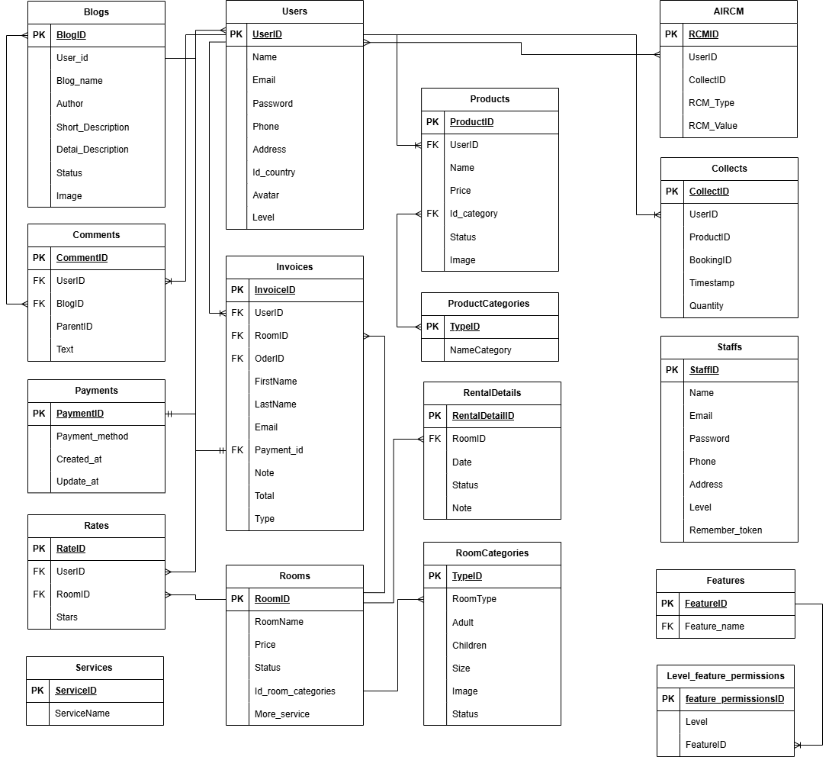

Hình 1: Sơ đồ thực thể liên kết